Desautorizan a las carmelitas que animaron a decir sí a la nueva Constitución

La polarización política atraviesa a las iglesias Católica y Evangélica de Chile
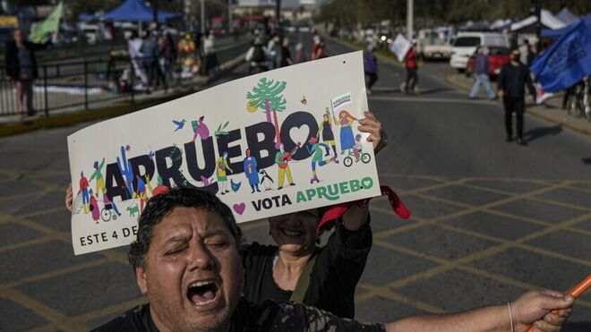
Plebiscito nueva Constitución de Chile

- Enviar por email
- Imprimir

Las opciones del plebiscito del próximo 4 de septiembre, de Aprobación o Rechazo al texto propuesto por la Convención Constitucional, divide a la opinión pública chilena

Las iglesias cristianas del país también son atravesadas por el conflicto ideológico que desgarra heridas. Pero pareciera que algunas acciones y declaraciones intentan apagar los incendios con más combustible
24.08.2022 | Aníbal Pastor, corresponsal en Chile
A diez días de la realización del plebiscito de salida del proceso de elaboración de una nueva Constitución Política de Chile, el ambiente que se respira en el país, es sumamente tóxico, especialmente en los medios de comunicación, tanto, que ha sido el propio Presidente de la República, Gabriel Boric, quien ha formulado los llamados más importantes a la unidad y de alcanzar acuerdos básicos una vez realizado el acto plebiscitario del domingo 4 de septiembre próximo. "Es en la unidad de Chile donde sale lo mejor de los chilenos y chilenas y lo mejor de nuestra patria", afirmó Boric.

Voto obligatorio
Las últimas encuestas de opinión pública, revelaron que se mantiene la tendencia a rechazar el texto constitucional propuesto por los convencionales, siendo la diferencia alrededor de 10 puntos.
Pero ahora serán más de 15 millones de chilenos y chilenas quienes están obligados por ley a acudir a las urnas para decidir si desean aprobar la nueva Constitución o mantener la actual, heredada de la dictadura de Augusto Pinochet (1973-1990) y reformada parcialmente en democracia.
En Chile, desde 2012 el voto era voluntario y por ello los analistas advierten que ahora, con el voto obligatorio, son impredecibles los resultados porque no hay antecedentes ciertos. No obstante, persisten desde hace meses, discursos y prácticas sectarias, descalificadoras, y mentirosas que desvirtúan el profundo sentido democrático del proceso.

Obispos católicos
“El debate público de estas últimas semanas nos muestra que el texto propuesto no ha concitado una aceptación amplia y transversal”, afirmaron los obispos católicos al concluir su asamblea plenaria el pasado 22 de julio.
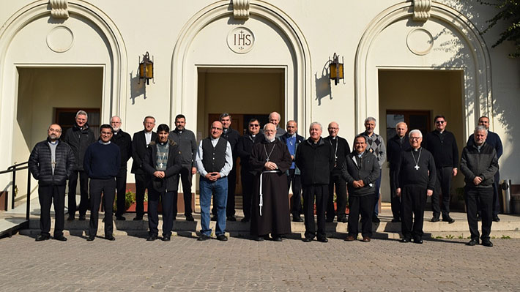
Añadieron que “nos enfrentamos, entonces, a una elección entre dos posiciones fuertemente tensionadas entre sí, lo que hace compleja la decisión de cada ciudadano. Pero, por lo mismo, es necesario un discernimiento informado y un voto en conciencia, poniendo siempre por delante el bien común del país”.
Y luego de resaltar algunos puntos positivos de la nueva Constitución, el Episcopado reaccionó a la norma que consagra el aborto. “El problema es que el proyecto, entre otros aspectos, sostiene el derecho al aborto, asume una orientación cuestionable de la educación sexual donde los padres participan de una forma muy insuficiente, y promueve una teoría radical de género; todos aspectos incompatibles con la fe cristiana”. Y agrega: “Esta norma es la disposición de mayor gravedad moral contenida en el proyecto constitucional”, indicó la Conferencia Episcopal.

Discernimiendo pero...
Ahora en agosto, entre quienes hicieron discernieron según lo pedido por los obispos, fue la comunidad de religiosas Carmelitas Descalzas de San José de Maipo. Estas, en una carta pública, llamaron a votar por el Apruebo a la Constitución (ver aquí nota de RD).
Las penas del infierno que cayeron sobre las religiosas… no fueron pocas. Sus mismas hermanas del Carmelo, emitieron una declaración donde manifestaron: “nos produce un profundo dolor y no representa la opinión de las carmelitas en Chile. Solo representa la voz de un monasterio, el único no asociado de los trece monasterios de las Carmelitas Descalzas de Chile”.
El obispo auxiliar de Santiago, y vicario general de la arquidiócesis, Carlos Godoy, les envió a las religiosas de San José de Maipo una carta privada pidiéndoles que se manifiesten sobre el aborto. Pero por desgracia, la misiva llegó primero a un canal de televisión. La nota dice en parte:
“El obispo (Godoy) les recalca a las Carmelitas Descalzas que el Papa Juan Pablo II había aseverado que cuando una ley admite el aborto nunca es lícito someterse a ella, ni participar en una campaña de opinión a favor de una ley semejante. Nada de esto se menciona en su carta al Pueblo de Chile –dice el obispo-- lo que no es aceptable proveniente de mujeres consagradas a Dios, que públicamente toman partido por una posición eleccionaria que aprueba lo que va contra lo más propio del Evangelio: la dignidad de la persona".

Mirar la variedad y diversidad
Al cierre de esta edición, los “Cristianos y Cristianas por el Apruebo”, movimiento ciudadano donde participan principalmente laicas y laicos de diferentes iglesias de Santiago, emitieron una declaración de apoyo a las Carmelitas Descalzas de San José del Maipo.
Asociacion
“Las iglesias cristianas se encuentran animadas por el pueblo de Dios cuya diversidad las enriquecen
y les dan vida. Desde ahí creemos que la maduración de la fe es individual y comunitaria y las jerarquías solo pueden orientar y entregar elementos”, dicen en su comunicado.
Agregan que “El proceso de discernimiento debe ser respetado, y más aún la socialización de dicho discernimiento como lo hizo el monasterio de Carmelitas Descalzas de San José de Maipo. Emplazarlas a manifestarse por cualquier tema, y más aún cuestionar la decisión de aportar a la discusión, nos parece a todas luces un abuso más de poder y replica lógicas de infantilización respecto de la vida religiosa y el pueblo de Dios. Y más grave aun cuando el emplazamiento es de un obispo a un grupo de religiosas mujeres, lo que nos recuerda el duro camino de avanzar hacia la paridad en los mundos patriarcales eclesiales”.
Concluyen citando al papa Francisco cuando en Fratelli tutti enseña: «El futuro no es monocromático, sino que es posible si nos animamos a mirarlo en la variedad y en la diversidad de lo que cada uno puede aportar. Cuánto necesita aprender nuestra familia humana a vivir juntos en armonía y paz sin necesidad de que tengamos que ser todos igualitos».

Evangélicos
En el mundo evangélico y protestante, el ambiente no es menos tóxico. En la interna de estas iglesias hay posturas enfrentadas. Un sector importante vota Rechazo y otro grupo, no menor, aboga por el Apruebo.
Por un lado, el Concilio de Iglesias Históricas y Protestantes de Chile formuló un comunicado en que deja en libertad de acción a sus integrantes. “Nos parece reprochable que se pretenda identificar e instrumentalizar a todos los evangélicos con una determinada opción, cualquiera sea esta”, señala el documento.
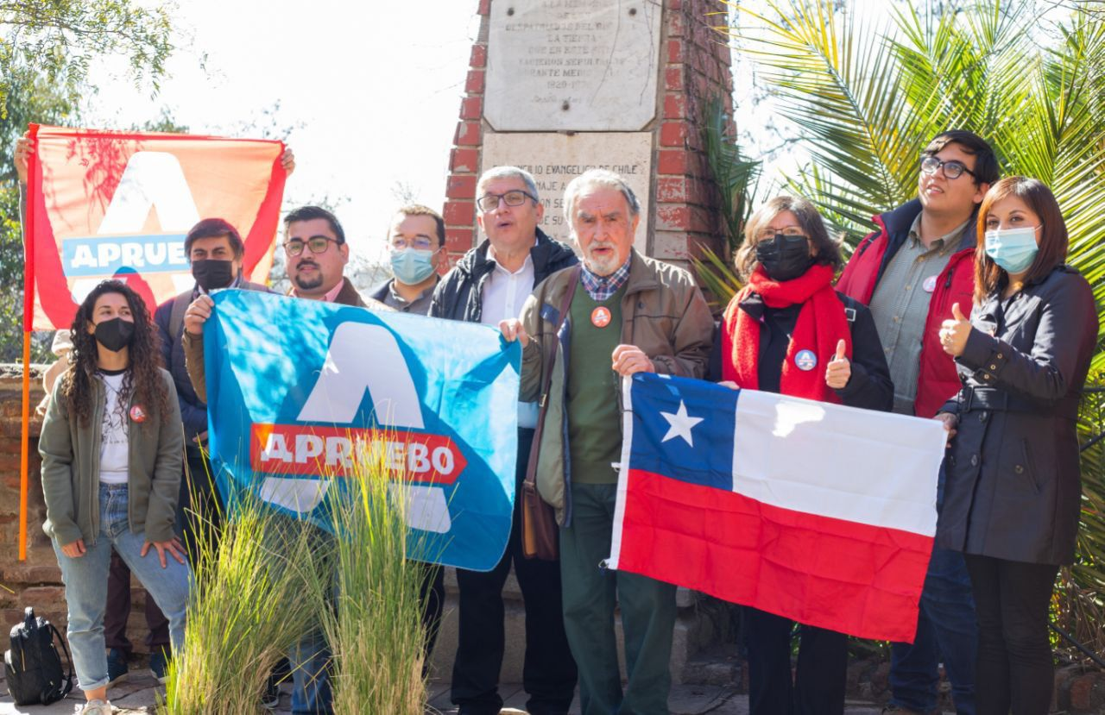
Unos días después, otra parte de las iglesias cristianas lanzó el movimiento «Apruebo Evangélico», con el fin de descartarse del Rechazo y tener un discurso más pacífico y tranquilizador ante la opinión pública, según declaró una vocera.
Mientras tanto, el debate arde en redes sociales. Mientras algunos viralizan las diferentes posturas, todas inspiradas en la fe, según señalan, otros se esmeran en confeccionar y distribuir bulos y caricaturas propias de estas plataformas.
Por estos días, el discurso presidencial de Boric llamando a la unidad de los chilenos y chilenas sigue siendo más un arar en el mar o predicar en el desierto. El 4 de septiembre es el Día D.
LOS 7 ENLACES EN ORDEN DE APARICIÓN:
http://www.iglesia.cl/4629-los-obispos-de-chile-frente-a-la-propuesta-constitucional.htm
https://www.religiondigital.org/america/Carmelitas-Descalzas-proposicion-Constitucion-Chile_0_2480451945.html
linkear: asoacion-carmelitas.pdf (adjunto)
https://www.meganoticias.cl/nacional/387256-carmelitas-descalzas-apruebo-obispo-de-santiago-en-contra-del-aborto-23-08-2022.html
linkear PDF: cristianos-por-el-apruebo.pdf (adjunto)
https://www.metodistachile.cl/wp-content/uploads/2020/09/2020.9.25-Carta-CIPHCh-por-plebiscito.pdf
https://radio.uchile.cl/2022/08/09/evangelicos-respaldan-campana-del-apruebo-ha-puesto-con-claridad-el-respeto-a-la-pluralidad-del-hecho-religioso/

